**BỘ GIÁO DỤC VÀ ĐÀO TẠO**

**TRƯỜNG ĐẠI HỌC NGUYỄN TẤT THÀNH**

**KHOA CÔNG NGHỆ THÔNG TIN**



**ĐỒ ÁN MÔN HỌC**

**ĐỒ ÁN CHUYÊN NGÀNH**

**XÂY DỰNG WEBSITE BÁN SÁCH BẰNG**

**NGÔN NGỮ PHP THEO MÔ HÌNH MVC**

**Sinh viên thực hiện : TRỊNH TRẦN PHƯƠNG NAM**

**MSSV : 1411532065**

**Lớp : 14DTH01**

**Ngành : Công nghệ thông tin**

*Tp HCM, tháng 05 năm 2018*

**BỘ GIÁO DỤC VÀ ĐÀO TẠO**

**TRƯỜNG ĐẠI HỌC NGUYỄN TẤT THÀNH**

**KHOA CÔNG NGHỆ THÔNG TIN**



**ĐỒ ÁN MÔN HỌC**

**ĐỒ ÁN CHUYÊN NGÀNH**

**XÂY DỰNG WEBSITE BÁN SÁCH BẰNG NGÔN NGỮ PHP THEO MÔ HÌNH MVC**

**Giảng viên hướng dẫn : THÁI THỊ THANH THẢO**

**Sinh viên thực hiện : TRỊNH TRẦN PHƯƠNG NAM**

**MSSV : 1411532065**

**Lớp : 14DTH01**

**Ngành : Công nghệ thông tin**

*Tp HCM, tháng 05 năm 2018*

**NHẬN XÉT CỦA GIÁO VIÊN HƯỚNG DẪN**

.......................................................................................................................................

.......................................................................................................................................

.......................................................................................................................................

.......................................................................................................................................

.......................................................................................................................................

.......................................................................................................................................

.......................................................................................................................................

.......................................................................................................................................

.......................................................................................................................................

.......................................................................................................................................

.......................................................................................................................................

.......................................................................................................................................

.......................................................................................................................................

.......................................................................................................................................

.......................................................................................................................................

.......................................................................................................................................

.......................................................................................................................................

.......................................................................................................................................

.......................................................................................................................................

.......................................................................................................................................

**Giáo viên hướng dẫn**

**MỤC LỤC**

**PHẦN I: MỞ ĐẦU** 4

1. Tên đề tài. 4

2. Mục đích. 4

3. Hướng tiếp cận của đề tài. 4

4. Ưu nhược điểm của đề tài. 4

**PHẦN II: NỘI DUNG** 5

CHƯƠNG I: Mô tả hệ thống 5

1. Sơ đồ use case khách vãng lai và thành viên 5

2. Đặc tả chức năng 8

3. Sơ đồ use case nhân viên và admin 11

4. Đặc tả chức năng 16

CHƯƠNG II: Mô hình class 30

1. Sơ đồ class 30

2. Lược đồ quan hệ 30

3. Thiết kế các bảng 31

CHƯƠNG III: Thiết kế chương trình 31

1. Giao diện trang chủ 31

2. Giao diện trang sản phẩm 33

3. Giao diện trang liên hệ 34

4. Giao diện tìm kiếm 35

5. Giao diện đăng ký và đăng nhập 35

6. Giao diện trang giỏ hàng và thanh toán 37

7. Giao diện trang đăng nhập hệ thống 40

8. Giao diện trang quản lí hệ thống 41

9. Giao diện trang quản lí sản phẩm 41

10. Giao diện trang quản lí thể loại, tác giả và nhà xuất bản 43

11. Giao diện trang quản lí đơn hang 45

**DANH MỤC CÁC TỪ VIẾT TẮT**

# PHẦN I: MỞ ĐẦU

## 1. Tên đề tài.

Xây dựng website bán sách bằng ngôn ngữ php theo mô hình MVC.

## 2. Mục đích.

Xây dựng một bộ mã nguồn dạng như một framework giúp cho việc làm web trở nên tiện lợi hơn. Bộ mã nguồn này kết hợp cấu trúc, quy ước giống như MVC framework của ASP.NET và cú pháp, các hàm giống như laravel framework của PHP. Mục đích xây dựng mô hình này nhằm giúp cho những người lập trình mới làm quen với mô hình MVC sẽ hiểu rõ hơn về luồng hoạt động, cách thức chức tổ chức và mối liên hệ của Model View Controller. Không quá phức tạp, chuyên nghiệp như các framework khác, bộ mã nguồn này giúp cho người dùng hiểu rõ hơn về MVC hơn và có thể làm những trang web nhỏ để biết được cách mà nó hoạt động.

**3. Hướng tiếp cận của đề tài.**

Đề tài hướng đến những mới lập trình và tập làm quen với mô hình MVC.

## 4. Ưu nhược điểm của đề tài.

* Ưu điểm
* Được chia ra thành các thành phần riêng biệt, rõ ràng.
* Để bảo trì, sửa chữa, nâng cấp cho phần mềm sau này.
* Giúp người mới lập trình và đang làm quen với MVC dễ dàng hiểu được quy trình hoạt động.
* Nâng cao kỹ năng lập trình hướng đối tượng.
* Quy ước rõ ràng, dễ dàng làm việc theo nhóm.
* Nhược điểm
* Do các quy ước chặt chẽ nên cần phải đọc nhiều để biết và sử dụng hiệu quả.
* Mất thời gian để biết hết các hàm và biết được các quy ước.

# PHẦN II: NỘI DUNG

## CHƯƠNG I: Mô tả hệ thống

1. **Sơ đồ use case khách vãng lai và thành viên**
   1. **Sơ đồ tổng quát**

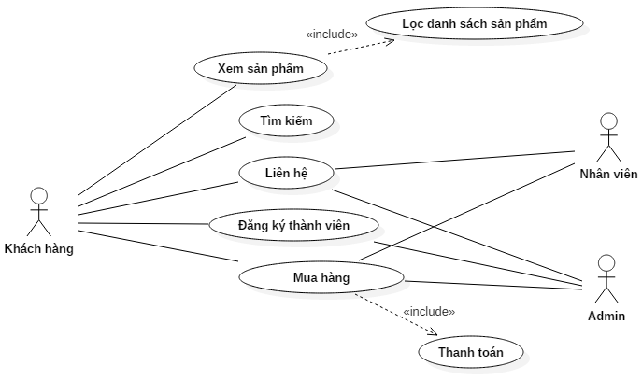

*Hình I.1.1 – Sơ đồ tổng quát khách hàng*

* 1. **Sơ đồ phân rã chức năng**
     1. **Chức năng xem sản phẩm**

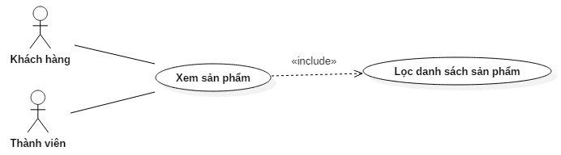

*Hình I.1.2.1 – Sơ đồ chức năng xem sản phẩm của khách hàng và thành viên*

* + 1. **Chức năng tìm kiếm**

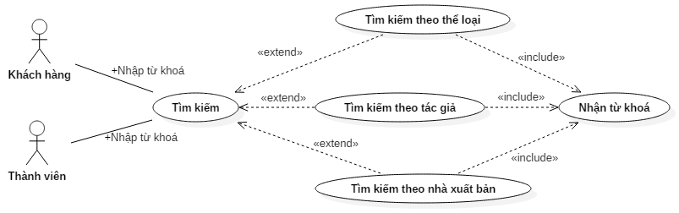

*Hình I.1.2.2 – Sơ đồ chức năng tìm kiếm của khách hàng và thành viên Sơ đồ chức năng xem sản phẩm của khách hàng và thành viên*

* + 1. **Chức năng liên hệ**

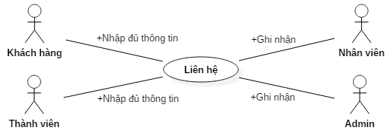

*Hình 1.2.3 – Sơ đồ chức năng liên của khách hàng và thành viên với nhân viên và admin*

* + 1. **Chức năng đăng ký thành viên**

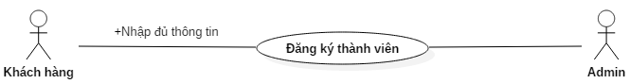

*Hình I.1.2.4 – Sơ đồ chức năng đăng ký thành viên của khách hàng với admin*

* + 1. **Chức năng mua hàng**

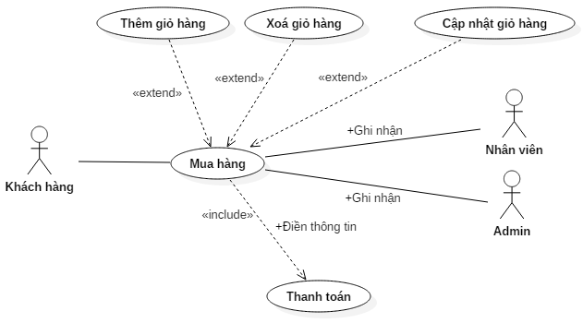

*Hình I.1.2.5 a – Sơ đồ chức năng mua hàng của khách hàng với nhân viên và admin*

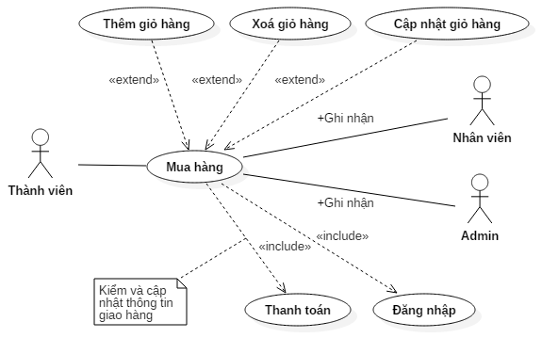

*Hình I.1.2.5 b – Sơ đồ chức năng mua hàng của thành viên với nhân viên và admin*

1. **Đặc tả chức năng**

|  |  |
| --- | --- |
| **Use case: Xem sản phẩm** | |
| **Mục đích** | Xem danh sách sản phẩm (sách). |
| **Mô tả** | Giúp người dùng có thể xem được danh sách các quyển sách mà cửa hàng có bán và dễ dàng chọn mua những quyển sách ưng ý. |
| **Tác nhân** | Khách hàng, thành viên. |
| **Điều kiện trước** | Người dùng chọn danh mục sản phẩm để xem sản phẩm thích hợp. |
| **Luồng sự kiện chính (Basic flows)** | YES |
| **Luồng sự kiện phụ (Alternative Flows):** | YES |
| **Điều kiện sau** | Hệ thống trả về 1 danh sách sách đã được phân loại. |

|  |  |
| --- | --- |
| **Use case: Tìm kiếm** | |
| **Mục đích** | Tìm kiếm sản phẩm (sách). |
| **Mô tả** | Giúp người dùng có thể tìm kiếm sách cụ thể theo thể loại hoặc theo tác giả hoặc theo nhà xuất bản. |
| **Tác nhân** | Khách hàng, thành viên. |
| **Điều kiện trước** | Người dùng phải nhập từ khoá vào ô tìm kiếm, nếu muốn tìm kiếm cụ thể hơn có thể chọn các danh mục tìm kiếm (thể loại, tác giả, nhà xuất bản). |
| **Luồng sự kiện chính (Basic flows)** | YES |
| **Luồng sự kiện phụ (Alternative Flows):** | YES |
| **Điều kiện sau** | Hệ thống trả về 1 danh sách sản phẩm đã được phân loại. |

|  |  |
| --- | --- |
| **Use case: Liên hệ** | |
| **Mục đích** | Liên hệ với người quản lí và nhân viên của cửa hàng. |
| **Mô tả** | Giúp khách hàng có thể gửi nội dung, thông tin liên hệ hoặc phàn nàn đến người quản lí của cửa hàng. |
| **Tác nhân** | Khách hàng, thành viên, nhân viên, admin. |
| **Điều kiện trước** | Khách hàng cần phải nhập đầy đủ thông tin cần thiết. |
| **Luồng sự kiện chính (Basic flows)** | YES |
| **Luồng sự kiện phụ (Alternative Flows):** | YES |
| **Điều kiện sau** | Gửi thông tin liên hệ đến người quản lí. |

|  |  |
| --- | --- |
| **Use case: Đăng ký thành viên** | |
| **Mục đích** | Đăng ký trở thành thành viên của cửa hàng. |
| **Mô tả** | Giúp những khách hàng tiềm năng có thể trở thành thành viên của cửa hàng. |
| **Tác nhân** | Khách hàng, admin. |
| **Điều kiện trước** | Khách hàng cần phải nhập đầy đủ thông tin cần thiết. |
| **Luồng sự kiện chính (Basic flows)** | YES |
| **Luồng sự kiện phụ (Alternative Flows):** | YES |
| **Điều kiện sau** | Thông báo tạo thành công và đăng nhập tài khoản. |

|  |  |
| --- | --- |
| **Use case: Mua hàng** | |
| **Mục đích** | Mua hàng của cửa hàng. |
| **Mô tả** | Giúp khách hàng có thể mua hàng của cửa hàng sau khi đã xem đầy đủ thông tin và chọn mua. |
| **Tác nhân** | Khách hàng, thành viên, nhân viên, admin. |
| **Điều kiện trước** | Khách hàng cần phải chọn sản phẩm, xem xét kĩ càng, nhập thông tin, nếu đã là thành viên thì đăng nhập tài khoản. |
| **Luồng sự kiện chính (Basic flows)** | YES |
| **Luồng sự kiện phụ (Alternative Flows):** | YES |
| **Điều kiện sau** | Thông báo đặt hàng thành công và gửi thông tin đến nhân viên và người quản lí. |

1. **Sơ đồ use case nhân viên và admin**
   1. **Sơ đồ tổng quát**

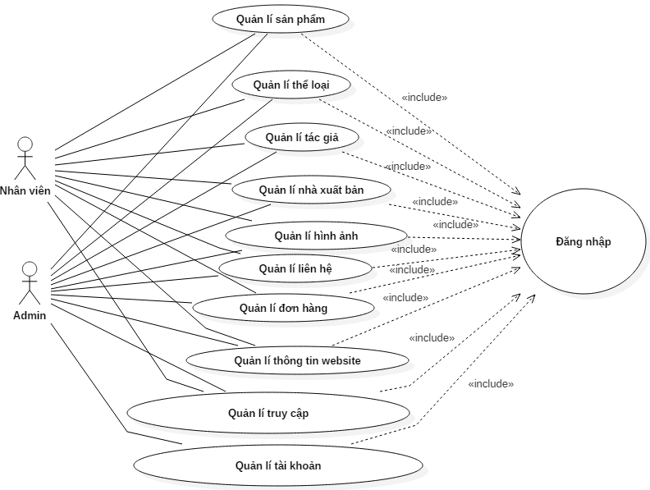

*Hình I.3.1 – Sơ đồ tổng quát nhân viên và admin*

* 1. **Sơ đồ phân rã chức năng**
     1. **Chức năng quản lí sản phẩm**

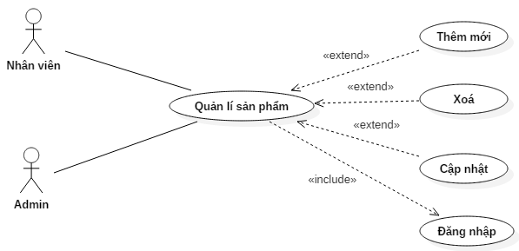

*Hình I.3.2.1 – Sơ đồ chức năng quản lí sản phẩm của nhân viên và admin*

* + 1. **Chức năng quản lí thể loại**

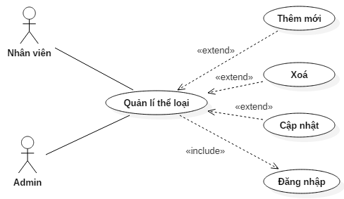

*Hình I.3.2.2 – Sơ đồ chức năng quản lí thể loại của nhân viên và admin*

* + 1. **Chức năng quản lí tác giả**

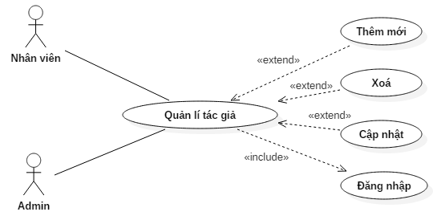

*Hình I.3.2.3 – Sơ đồ chức năng quản lí tác giả của nhân viên và admin*

* + 1. **Chức năng quản lí nhà xuất bản**

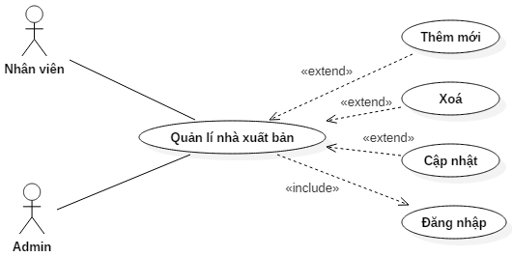

*Hình I.3.2.4 – Sơ đồ chức năng quản lí nhà xuất bản của nhân viên và admin*

* + 1. **Chức năng quản lí hình ảnh**

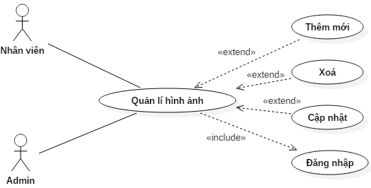

*Hình I.3.2.5 – Sơ đồ chức năng quản lí hình ảnh của nhân viên và admin*

* + 1. **Chức năng quản lí liên hệ**

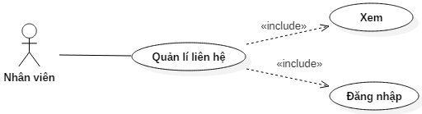

*Hình I.3.2.6 a – Sơ đồ chức năng quản lí liên hệ của nhân viên*

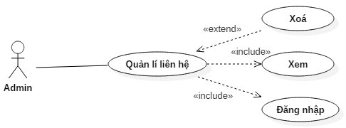

*Hình I.3.2.6 b – Sơ đồ chức năng quản lí liên hệ của admin*

* + 1. **Chức năng quản lí đơn hàng**

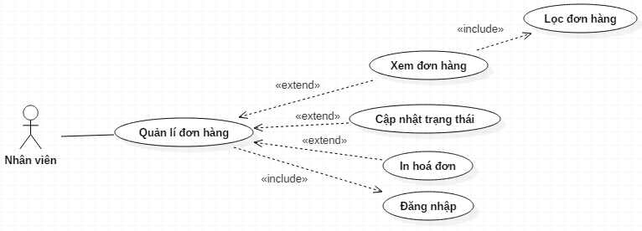

*Hình I.3.2.7 a – Sơ đồ chức năng quản lí đơn hàng của nhân viên*

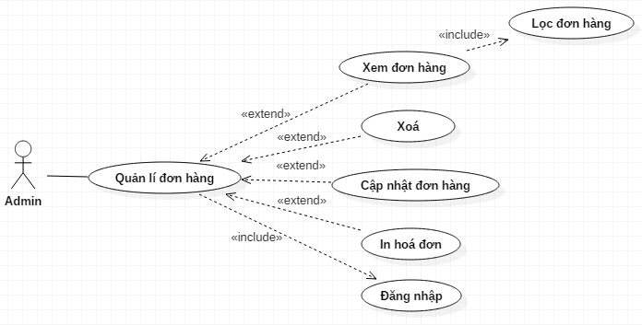

*Hình I.3.2.7 b – Sơ đồ chức năng quản lí đơn hàng của admin*

* + 1. **Chức năng quản lí thông tin website**

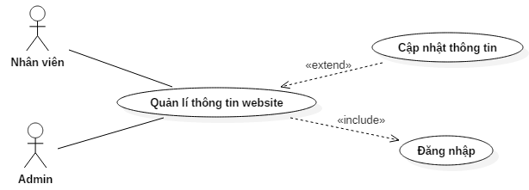

*Hình I.3.2.8 – Sơ đồ chức năng quản lí thông tin website của nhân viên và admin*

* + 1. **Chức năng quản lí truy cập**

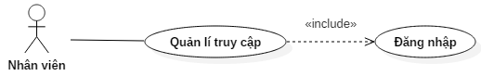

*Hình 3.2.9 a – Sơ đồ chức năng quản lí truy cập*

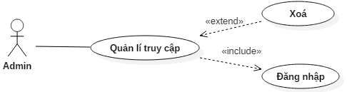

*Hình I.3.2.9 b – Sơ đồ chức năng quản lí truy cập của admin*

* + 1. **Chức năng quản lí tài khoản**

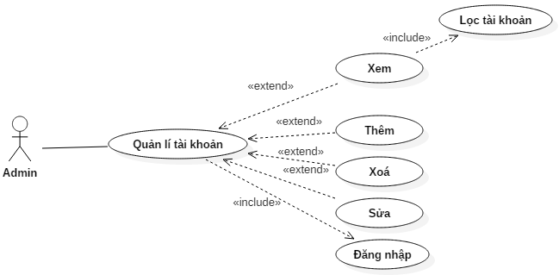

*Hình I.3.2.9 – Sơ đồ chức năng quản lí tài khoản của admin*

1. **Đặc tả chức năng**
   1. **Quản lí sản phẩm**

|  |  |
| --- | --- |
| **Use case: Thêm mới** | |
| **Mục đích** | Thêm mới sản phẩm. |
| **Mô tả** | Giúp nhân viên và admin có thể thêm những sản phẩm mới có ở cửa hàng. |
| **Tác nhân** | Nhân viên, admin. |
| **Điều kiện trước** | Nhập đầy đủ thông tin sản phẩm |
| **Luồng sự kiện chính (Basic flows)** | YES |
| **Luồng sự kiện phụ (Alternative Flows):** | YES |
| **Điều kiện sau** | Thông báo thêm thành công và trả về danh sách sản phẩm. |

|  |  |
| --- | --- |
| **Use case: Xoá** | |
| **Mục đích** | Xoá sản phẩm không cần thiết. |
| **Mô tả** | Giúp nhân viên và admin có thể xoá những sản phẩm không còn bán hoặc không cần thiết. |
| **Tác nhân** | Nhân viên, admin. |
| **Điều kiện trước** | Xác nhận xoá sản phẩm |
| **Luồng sự kiện chính (Basic flows)** | YES |
| **Luồng sự kiện phụ (Alternative Flows):** | YES |
| **Điều kiện sau** | Xoá sản phẩm và trả về danh sách sản phẩm. |

|  |  |
| --- | --- |
| **Use case: Cập nhật** | |
| **Mục đích** | Cập nhật thông tin sản phẩm. |
| **Mô tả** | Giúp nhân viên và admin có thể cập nhật thông tin những sản phẩm bị sai hoặc những thông tin mới của sản phẩm như giá, giảm giá, còn hay hết hàng,... |
| **Tác nhân** | Nhân viên, admin. |
| **Điều kiện trước** | Điền đầy đủ thông tin cần cập nhật |
| **Luồng sự kiện chính (Basic flows)** | YES |
| **Luồng sự kiện phụ (Alternative Flows):** | YES |
| **Điều kiện sau** | Thông báo cập nhật thành công và trả về danh sách sản phẩm. |

* 1. **Quản lí thể loại**

|  |  |
| --- | --- |
| **Use case: Thêm mới** | |
| **Mục đích** | Thêm mới thể loại. |
| **Mô tả** | Giúp nhân viên và admin có thể thêm mới thể loại của sản phẩm. |
| **Tác nhân** | Nhân viên, admin. |
| **Điều kiện trước** | Nhập đầy đủ thông tin thể loại |
| **Luồng sự kiện chính (Basic flows)** | YES |
| **Luồng sự kiện phụ (Alternative Flows):** | YES |
| **Điều kiện sau** | Thông báo thêm thành công và trả về danh sách thể loại sản phẩm. |

|  |  |
| --- | --- |
| **Use case: Xoá** | |
| **Mục đích** | Xoá thể loại của sản phẩm không cần thiết. |
| **Mô tả** | Giúp nhân viên và admin có thể xoá những thể loại sản phẩm khi những sản phẩm thuộc thể loại đó không còn bán ở cửa hàng hoặc không cần thiết. |
| **Tác nhân** | Nhân viên, admin. |
| **Điều kiện trước** | Xác nhận xoá thể loại của sản phẩm |
| **Luồng sự kiện chính (Basic flows)** | YES |
| **Luồng sự kiện phụ (Alternative Flows):** | YES |
| **Điều kiện sau** | Xoá thể loại của sản phẩm và trả về danh sách thể loại của sản phẩm. |

|  |  |
| --- | --- |
| **Use case: Cập nhật** | |
| **Mục đích** | Cập nhật thông tin thể loại của sản phẩm. |
| **Mô tả** | Giúp nhân viên và admin có thể cập nhật thông tin những thể loại của sản phẩm bị sai hoặc những thông tin mới của thể loại sản phẩm. |
| **Tác nhân** | Nhân viên, admin. |
| **Điều kiện trước** | Điền đầy đủ thông tin cần cập nhật |
| **Luồng sự kiện chính (Basic flows)** | YES |
| **Luồng sự kiện phụ (Alternative Flows):** | YES |
| **Điều kiện sau** | Thông báo cập nhật thành công và trả về danh sách thể loại của sản phẩm. |

* 1. **Quản lí tác giả**

|  |  |
| --- | --- |
| **Use case: Thêm mới** | |
| **Mục đích** | Thêm mới tác giả. |
| **Mô tả** | Giúp nhân viên và admin có thể thêm mới tác giả của sản phẩm. |
| **Tác nhân** | Nhân viên, admin. |
| **Điều kiện trước** | Nhập đầy đủ thông tin thể loại |
| **Luồng sự kiện chính (Basic flows)** | YES |
| **Luồng sự kiện phụ (Alternative Flows):** | YES |
| **Điều kiện sau** | Thông báo thêm thành công và trả về danh sách tác giả sản phẩm. |

|  |  |
| --- | --- |
| **Use case: Xoá** | |
| **Mục đích** | Xoá tác giả của sản phẩm không cần thiết. |
| **Mô tả** | Giúp nhân viên và admin có thể xoá những tác giả sản phẩm khi những sản phẩm thuộc tác giả đó không còn bán ở cửa hàng hoặc không cần thiết. |
| **Tác nhân** | Nhân viên, admin. |
| **Điều kiện trước** | Xác nhận xoá tác giả của sản phẩm |
| **Luồng sự kiện chính (Basic flows)** | YES |
| **Luồng sự kiện phụ (Alternative Flows):** | YES |
| **Điều kiện sau** | Xoá tác giả của sản phẩm và trả về danh sách tác giả của sản phẩm. |

|  |  |
| --- | --- |
| **Use case: Cập nhật** | |
| **Mục đích** | Cập nhật thông tin tác giả của sản phẩm. |
| **Mô tả** | Giúp nhân viên và admin có thể cập nhật thông tin những tác giả của sản phẩm bị sai hoặc những thông tin mới của tác giả sản phẩm. |
| **Tác nhân** | Nhân viên, admin. |
| **Điều kiện trước** | Điền đầy đủ thông tin cần cập nhật |
| **Luồng sự kiện chính (Basic flows)** | YES |
| **Luồng sự kiện phụ (Alternative Flows):** | YES |
| **Điều kiện sau** | Thông báo cập nhật thành công và trả về danh sách tác giả của sản phẩm. |

* 1. **Quản lí nhà xuất bản**

|  |  |
| --- | --- |
| **Use case: Thêm mới** | |
| **Mục đích** | Thêm mới nhà xuất bản. |
| **Mô tả** | Giúp nhân viên và admin có thể thêm mới nhà xuất bản của sản phẩm. |
| **Tác nhân** | Nhân viên, admin. |
| **Điều kiện trước** | Nhập đầy đủ thông tin thể loại |
| **Luồng sự kiện chính (Basic flows)** | YES |
| **Luồng sự kiện phụ (Alternative Flows):** | YES |
| **Điều kiện sau** | Thông báo thêm thành công và trả về danh sách nhà xuất bản sản phẩm. |

|  |  |
| --- | --- |
| **Use case: Xoá** | |
| **Mục đích** | Xoá nhà xuất bản của sản phẩm không cần thiết. |
| **Mô tả** | Giúp nhân viên và admin có thể xoá những nhà xuất bản sản phẩm khi những sản phẩm thuộc nhà xuất bản đó không còn bán ở cửa hàng hoặc không cần thiết. |
| **Tác nhân** | Nhân viên, admin. |
| **Điều kiện trước** | Xác nhận xoá nhà xuất bản của sản phẩm |
| **Luồng sự kiện chính (Basic flows)** | YES |
| **Luồng sự kiện phụ (Alternative Flows):** | YES |
| **Điều kiện sau** | Xoá nhà xuất bản của sản phẩm và trả về danh sách nhà xuất bản của sản phẩm. |

|  |  |
| --- | --- |
| **Use case: Cập nhật** | |
| **Mục đích** | Cập nhật thông tin nhà xuất bản của sản phẩm. |
| **Mô tả** | Giúp nhân viên và admin có thể cập nhật thông tin những nhà xuất bản của sản phẩm bị sai hoặc những thông tin mới của nhà xuất bản sản phẩm. |
| **Tác nhân** | Nhân viên, admin. |
| **Điều kiện trước** | Điền đầy đủ thông tin cần cập nhật |
| **Luồng sự kiện chính (Basic flows)** | YES |
| **Luồng sự kiện phụ (Alternative Flows):** | YES |
| **Điều kiện sau** | Thông báo cập nhật thành công và trả về danh sách nhà xuất bản của sản phẩm. |

* 1. **Quản lí hình ảnh**

|  |  |
| --- | --- |
| **Use case: Thêm mới** | |
| **Mục đích** | Thêm mới hình ảnh. |
| **Mô tả** | Giúp nhân viên và admin có thể thêm mới hình ảnh. |
| **Tác nhân** | Nhân viên, admin. |
| **Điều kiện trước** | Nhập đầy đủ thông tin của hình ảnh |
| **Luồng sự kiện chính (Basic flows)** | YES |
| **Luồng sự kiện phụ (Alternative Flows):** | YES |
| **Điều kiện sau** | Thông báo thêm thành công và trả về danh sách hình ảnh. |

|  |  |
| --- | --- |
| **Use case: Xoá** | |
| **Mục đích** | Xoá hình ảnh không cần thiết. |
| **Mô tả** | Giúp nhân viên và admin có thể xoá những hình ảnh không cần thiết. |
| **Tác nhân** | Nhân viên, admin. |
| **Điều kiện trước** | Xác nhận xoá hình ảnh |
| **Luồng sự kiện chính (Basic flows)** | YES |
| **Luồng sự kiện phụ (Alternative Flows):** | YES |
| **Điều kiện sau** | Xoá hình ảnh và trả về danh sách hình ảnh. |

|  |  |
| --- | --- |
| **Use case: Cập nhật** | |
| **Mục đích** | Cập nhật thông tin hình ảnh. |
| **Mô tả** | Giúp nhân viên và admin có thể cập nhật thông tin những hình ảnh bị sai hoặc những thông tin mới của hình ảnh. |
| **Tác nhân** | Nhân viên, admin. |
| **Điều kiện trước** | Điền đầy đủ thông tin cần cập nhật |
| **Luồng sự kiện chính (Basic flows)** | YES |
| **Luồng sự kiện phụ (Alternative Flows):** | YES |
| **Điều kiện sau** | Thông báo cập nhật thành công và trả về danh sách hình ảnh. |

* 1. **Quản lí liên hệ**

|  |  |
| --- | --- |
| **Use case: Xem** | |
| **Mục đích** | Xem thông tin và nội dung liên hệ từ khách hàng. |
| **Mô tả** | Giúp nhân viên và admin có thể xem thông tin và nội dung mà khách hàng gửi đến. |
| **Tác nhân** | Nhân viên, admin. |
| **Điều kiện trước** | Mở thông tin liên hệ của khách hàng |
| **Luồng sự kiện chính (Basic flows)** | YES |
| **Luồng sự kiện phụ (Alternative Flows):** | YES |
| **Điều kiện sau** | Cập nhật trạng thái đã xem đối với thông tin liên hệ. |

|  |  |
| --- | --- |
| **Use case: Xoá** | |
| **Mục đích** | Xoá thông tin liên hệ. |
| **Mô tả** | Giúp admin có thể xoá những thông tin không cần thiết như spam, thư chứa mã độc, thư rác,... |
| **Tác nhân** | Admin. |
| **Điều kiện trước** | Xác nhận xoá liên hệ |
| **Luồng sự kiện chính (Basic flows)** | YES |
| **Luồng sự kiện phụ (Alternative Flows):** | YES |
| **Điều kiện sau** | Xoá liên hệ và trả về danh sách liên hệ. |

* 1. **Quản lí đơn hàng**

|  |  |
| --- | --- |
| **Use case: Xem đơn hàng** | |
| **Mục đích** | Xem thông tin và chi tiết đơn hàng. |
| **Mô tả** | Giúp nhân viên và admin có thể xem thông tin và chi tiết đơn hàng theo loại như chưa giao, đã giao, sắp đến hạn,... |
| **Tác nhân** | Nhân viên, admin. |
| **Điều kiện trước** | Mở đơn hàng, chọn điều kiện xem |
| **Luồng sự kiện chính (Basic flows)** | YES |
| **Luồng sự kiện phụ (Alternative Flows):** | YES |
| **Điều kiện sau** | Trả về thông tin đơn hàng và danh sách chi tiết các sản phẩm. |

|  |  |
| --- | --- |
| **Use case: Cập nhật trạng thái** | |
| **Mục đích** | Cập nhật trạng thái đơn hàng. |
| **Mô tả** | Giúp nhân viên và admin có thể cập nhật trạng thái của đơn hàng. |
| **Tác nhân** | Nhân viên, admin. |
| **Điều kiện trước** | Click vào trạng thái |
| **Luồng sự kiện chính (Basic flows)** | YES |
| **Luồng sự kiện phụ (Alternative Flows):** | YES |
| **Điều kiện sau** | Cập nhật lại trang thái. |

|  |  |
| --- | --- |
| **Use case: Cập nhật** | |
| **Mục đích** | Cập nhật đơn hàng. |
| **Mô tả** | Giúp admin có thể cập nhật thông tin của đơn hàng. |
| **Tác nhân** | Admin. |
| **Điều kiện trước** | Nhập đầy đủ thông tin cần cập nhật |
| **Luồng sự kiện chính (Basic flows)** | YES |
| **Luồng sự kiện phụ (Alternative Flows):** | YES |
| **Điều kiện sau** | Thông báo cập nhật thành công và trả về danh sách đơn hàng. |

|  |  |
| --- | --- |
| **Use case: In hoá đơn** | |
| **Mục đích** | In hoá đơn. |
| **Mô tả** | Giúp nhân viên và admin có thể in hoá đơn để gửi cho khách hàng. |
| **Tác nhân** | Nhân viên, admin. |
| **Điều kiện trước** | Kiểm tra thông tin trước khi in |
| **Luồng sự kiện chính (Basic flows)** | YES |
| **Luồng sự kiện phụ (Alternative Flows):** | YES |
| **Điều kiện sau** | In hoá đơn. |

* 1. **Quản lí thông tin website**

|  |  |
| --- | --- |
| **Use case: Cập nhật thông tin** | |
| **Mục đích** | Cập nhật thông tin website. |
| **Mô tả** | Giúp nhân viên và admin có thể cập nhật thông tin của website như logo, banner, tiêu đề,... |
| **Tác nhân** | Nhân viên, admin. |
| **Điều kiện trước** | Nhập đầy đủ thông tin cần cập nhật |
| **Luồng sự kiện chính (Basic flows)** | YES |
| **Luồng sự kiện phụ (Alternative Flows):** | YES |
| **Điều kiện sau** | Thông báo cập nhật thành công. |

* 1. **Quản lí truy cập**

|  |  |
| --- | --- |
| **Use case: Xoá** | |
| **Mục đích** | Xoá thông tin truy cập. |
| **Mô tả** | Giúp admin có thể xoá những thông tin truy cập quá lâu và thông tin truy cập không còn giá trị. |
| **Tác nhân** | Admin. |
| **Điều kiện trước** | Xác nhận xoá |
| **Luồng sự kiện chính (Basic flows)** | YES |
| **Luồng sự kiện phụ (Alternative Flows):** | YES |
| **Điều kiện sau** | Xoá và trả về danh sách các thông tin truy cập. |

* 1. **Quản lí tài khoản**

|  |  |
| --- | --- |
| **Use case: Xem** | |
| **Mục đích** | Xem danh sách tài khoản. |
| **Mô tả** | Giúp admin có thể quản lí được thông tin thành viên và nhân viên, quản lí được số lượng tài khoản của website. |
| **Tác nhân** | Admin. |
| **Điều kiện trước** | Chọn loại tài khoản |
| **Luồng sự kiện chính (Basic flows)** | YES |
| **Luồng sự kiện phụ (Alternative Flows):** | YES |
| **Điều kiện sau** | Trả về danh sách tài khoản đã phân loại. |

|  |  |
| --- | --- |
| **Use case: Thêm** | |
| **Mục đích** | Thêm mới tài khoản. |
| **Mô tả** | Giúp admin thêm tài khoản. |
| **Tác nhân** | Admin. |
| **Điều kiện trước** | Nhập đầy đủ thông tin cần thêm |
| **Luồng sự kiện chính (Basic flows)** | YES |
| **Luồng sự kiện phụ (Alternative Flows):** | YES |
| **Điều kiện sau** | Thông báo thêm thành công và trả về danh sách tài khoản. |

|  |  |
| --- | --- |
| **Use case: Xoá** | |
| **Mục đích** | Xoá tài khoản. |
| **Mô tả** | Giúp admin xoá những tài khoản không cần thiết. |
| **Tác nhân** | Admin. |
| **Điều kiện trước** | Xác nhận xoá |
| **Luồng sự kiện chính (Basic flows)** | YES |
| **Luồng sự kiện phụ (Alternative Flows):** | YES |
| **Điều kiện sau** | Xoá và trả về danh sách tài khoản. |

|  |  |
| --- | --- |
| **Use case: Sửa** | |
| **Mục đích** | Sửa thông tin tài khoản. |
| **Mô tả** | Giúp admin cập nhật lại thông tin tài khoản hoặc khoá những tài khoản vi phạm. |
| **Tác nhân** | Admin. |
| **Điều kiện trước** | Nhập đầy đủ thông tin cần cập nhật |
| **Luồng sự kiện chính (Basic flows)** | YES |
| **Luồng sự kiện phụ (Alternative Flows):** | YES |
| **Điều kiện sau** | Thông báo cập nhật thành công và trả về danh sách tài khoản. |

## CHƯƠNG II: Mô hình class

1. **Sơ đồ class**

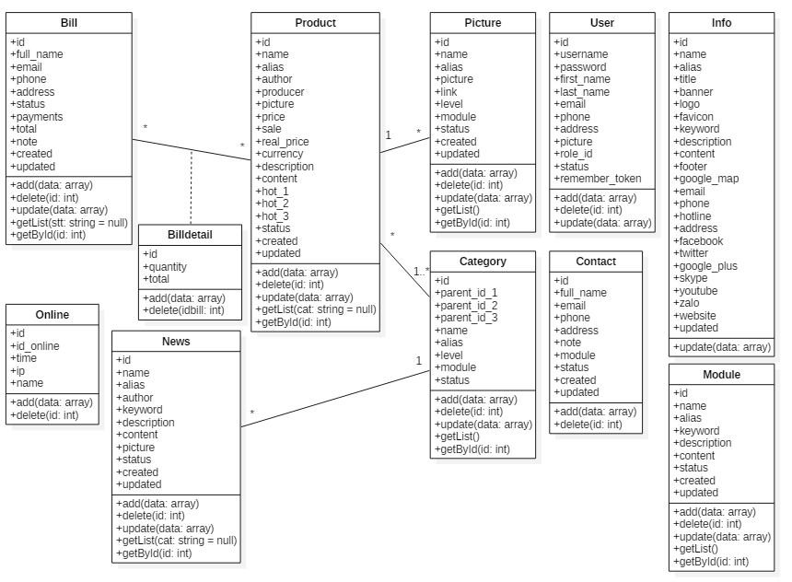

*Hình II.1 – Sơ đồ class*

1. **Lược đồ quan hệ**

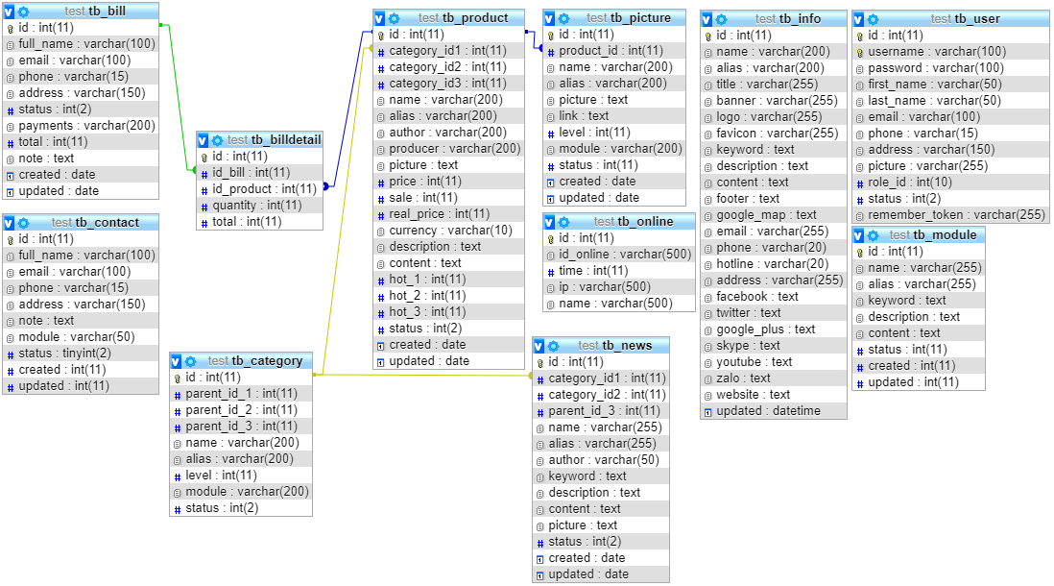

*Hình II.2 – Lược đồ quan hệ*

1. **Thiết kế các bảng**

## CHƯƠNG III: Thiết kế chương trình

1. **Giao diện trang chủ**

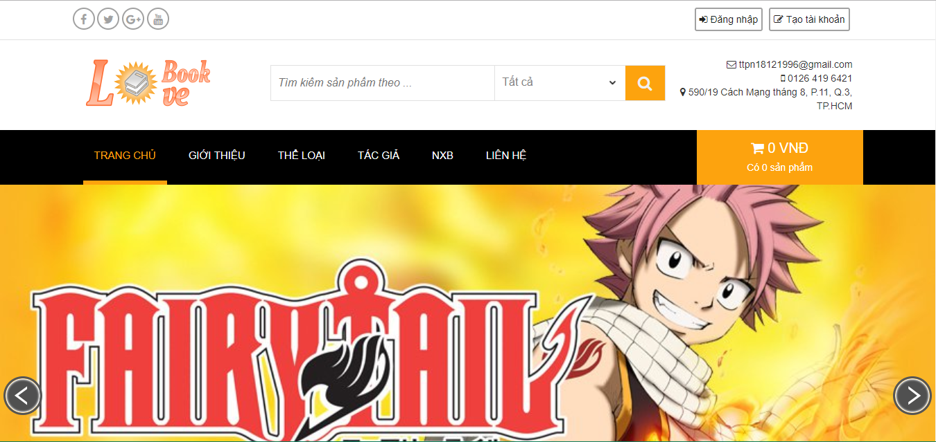

*Hình III.1.1 – Giao diện trang chủ 1*

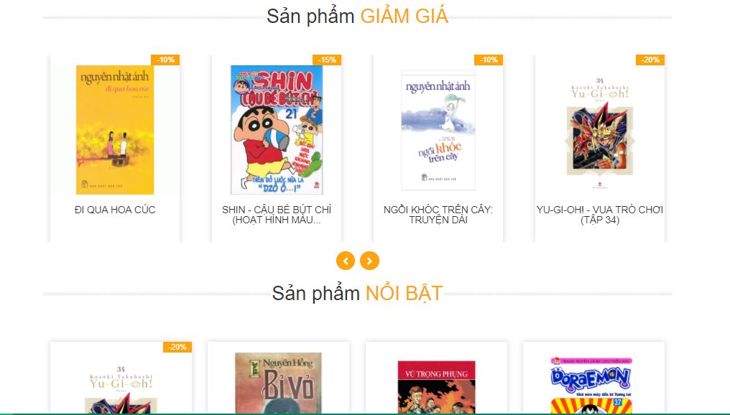

*Hình III.1.2 – Giao diện trang chủ 2*

Luồng hoạt động:

Người dùng

1. **Giao diện trang sản phẩm**

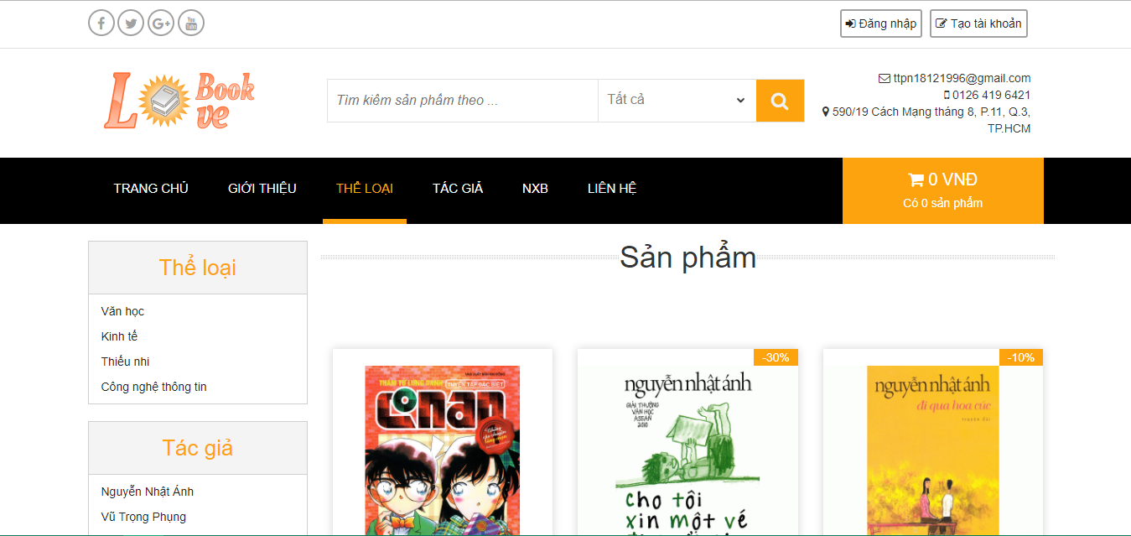

*Hình III.2.1 – Giao diện trang sản phẩm*

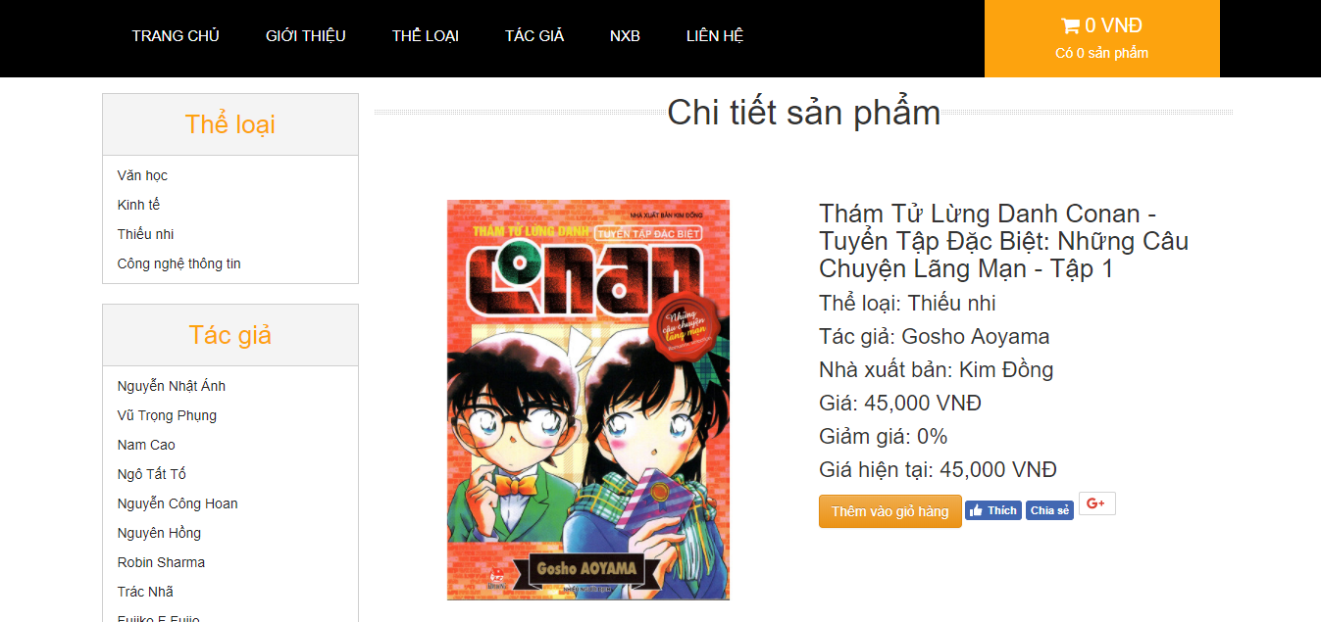

*Hình III.2.1.2 – Giao diện trang chi tiết sản phẩm*

Sơ đồ tuần tự:

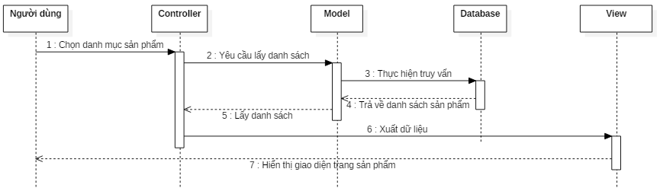

*Hình III.2.1.3 – Sơ đồ tuần tự xem sản phẩm*

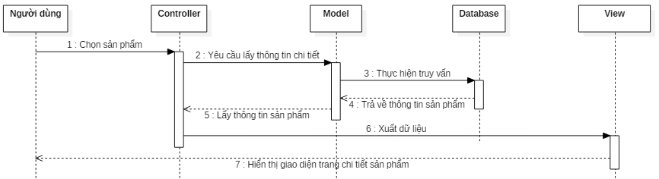

*Hình III.2.1.4 – Sơ đồ tuần tự xem chi tiết sản phẩm*

1. **Giao diện trang liên hệ**

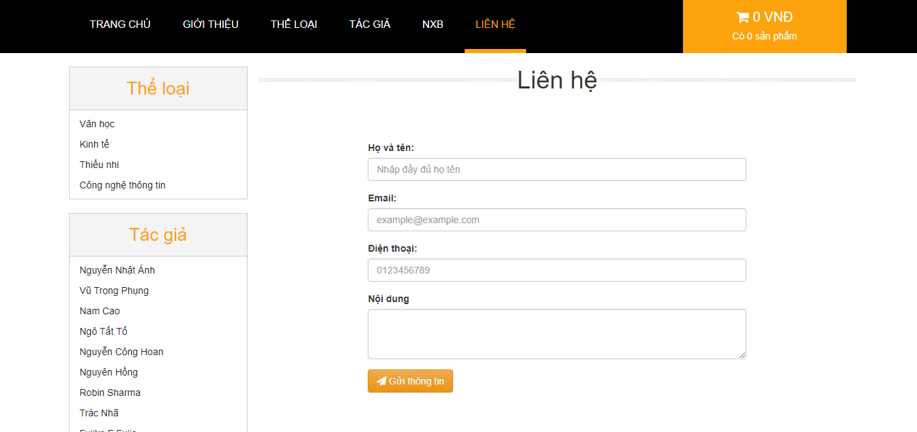

*Hình III.3.1 – Giao diện trang liên hệ*

Sơ đồ tuần tự:

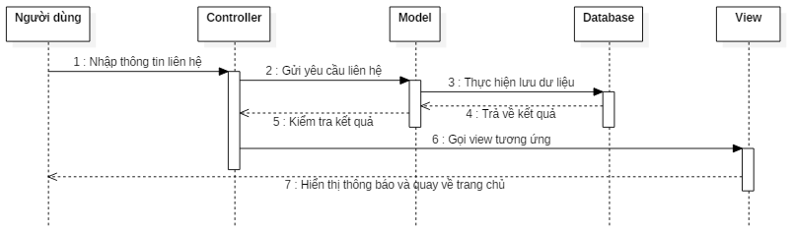

*Hình III.3.2 – Sơ đồ tuần tự liên hệ*

1. **Giao diện tìm kiếm**

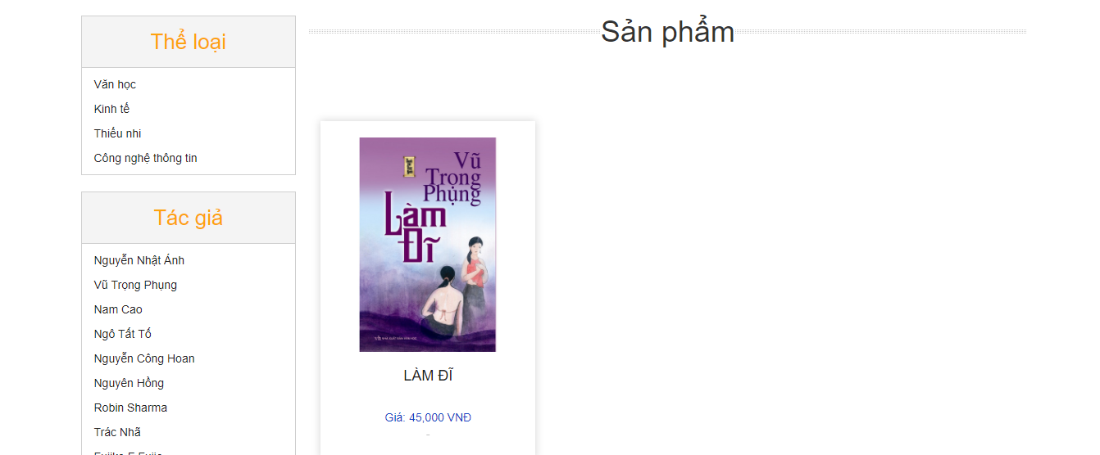

*Hình III.4.1 – Giao diện trang tìm kiếm sản phẩm*

Sơ đồ tuần tự:

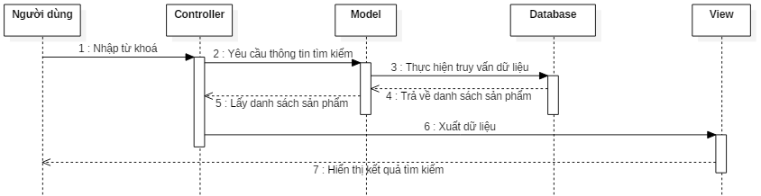

*Hình III.4.2 – Sơ đồ tuần tự tìm kiếm*

1. **Giao diện đăng ký và đăng nhập**

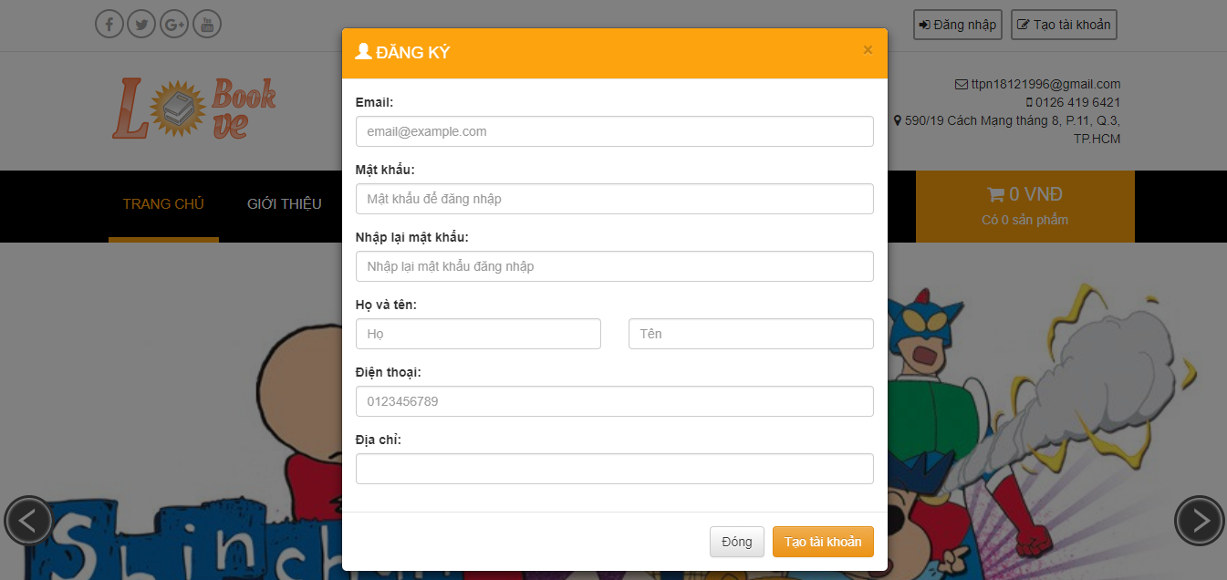

*Hình III.5.1 – Giao diện đăng ký*

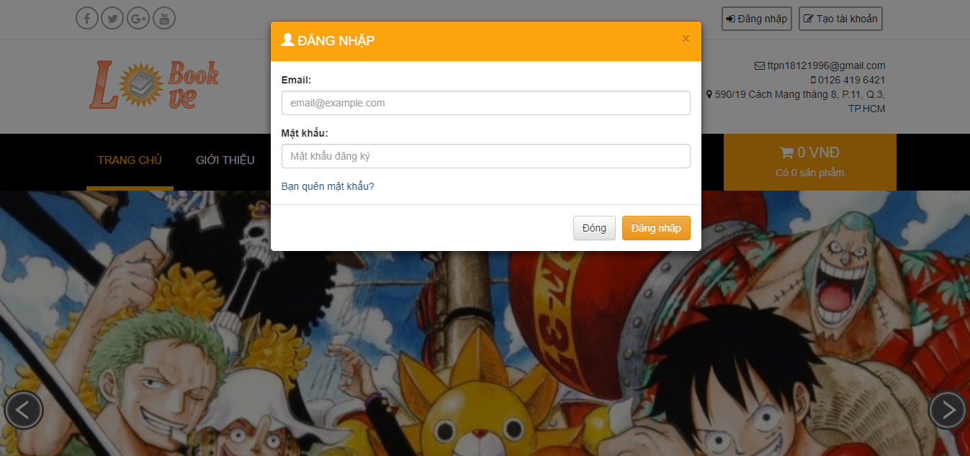

*Hình III.5.2 – Giao diện đăng nhập*

Sơ đồ tuần tự:

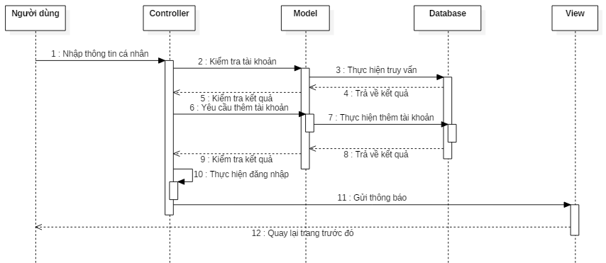

*Hình III.5.3 – Sơ đồ tuần tự đăng ký*

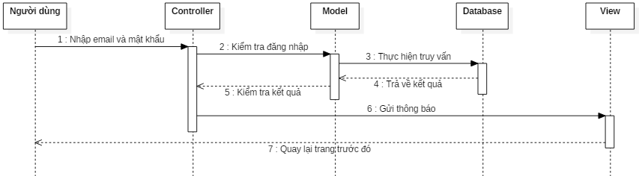

*Hình III.5.4 – Sơ đồ tuần tự đăng nhập*

1. **Giao diện trang giỏ hàng và thanh toán**

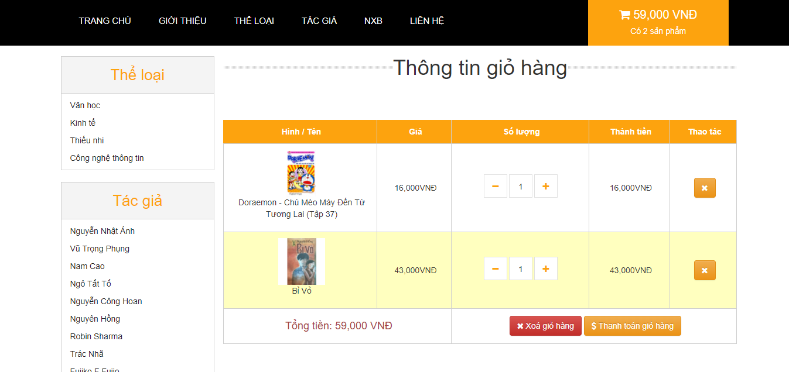

*Hình III.6.1 – Giao diện trang giỏ hàng*

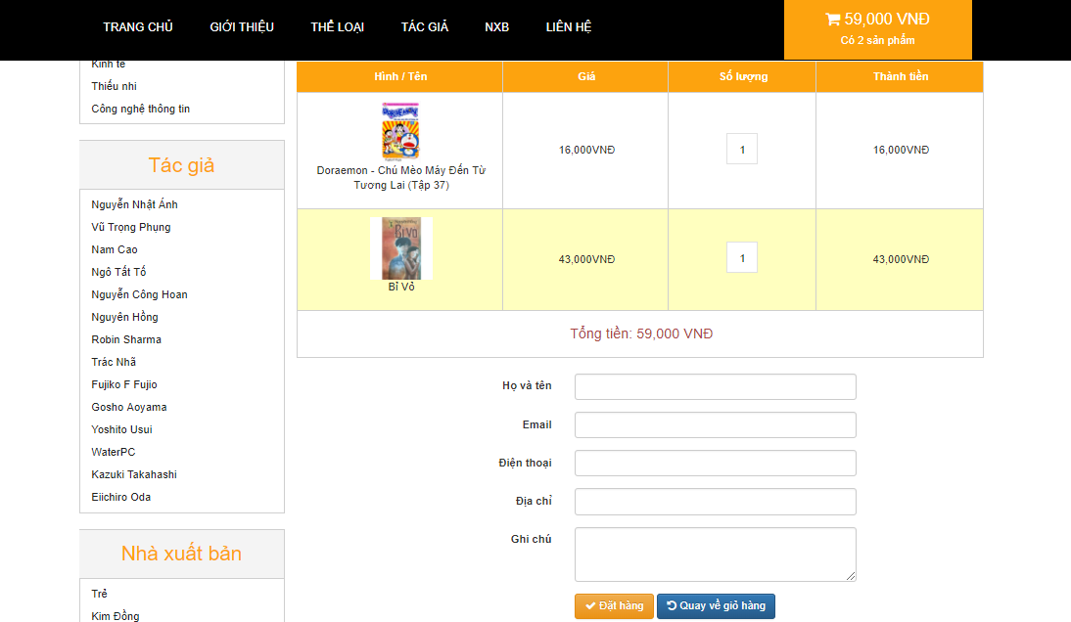

*Hình III.6.2 – Giao diện trang thanh toán*

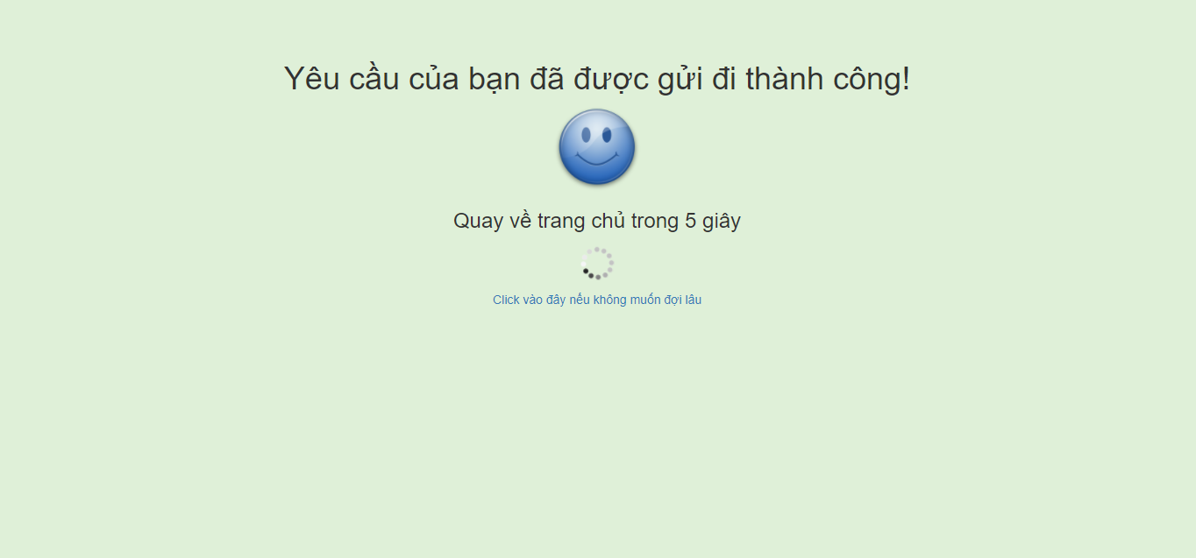

*Hình III.6.3 – Giao diện trang thông báo thành công*

Sơ đồ tuần tự:

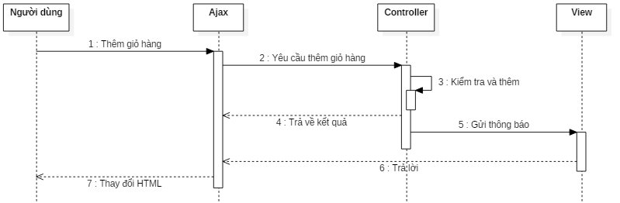

*Hình III.6.4 – Sơ đồ tuần tự thêm giỏ hàng*

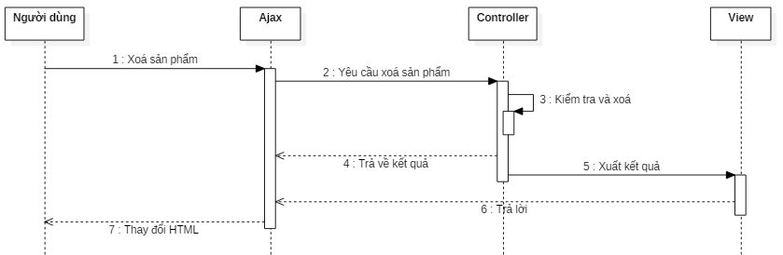

*Hình III.6.5 – Sơ đồ tuần tự xoá sản phẩm giỏ hàng*

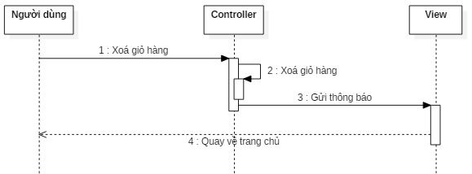

*Hình III.6.6 – Sơ đồ tuần tự xoá giỏ hàng*

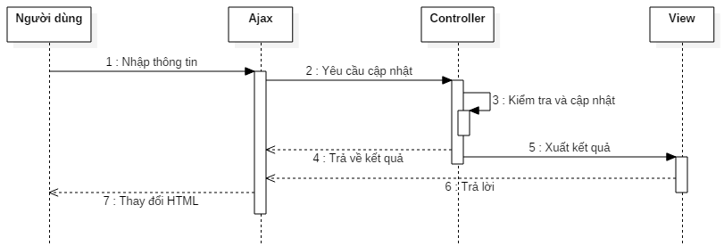

*Hình III.6.7 – Sơ đồ tuần tự cập nhật giỏ hàng*

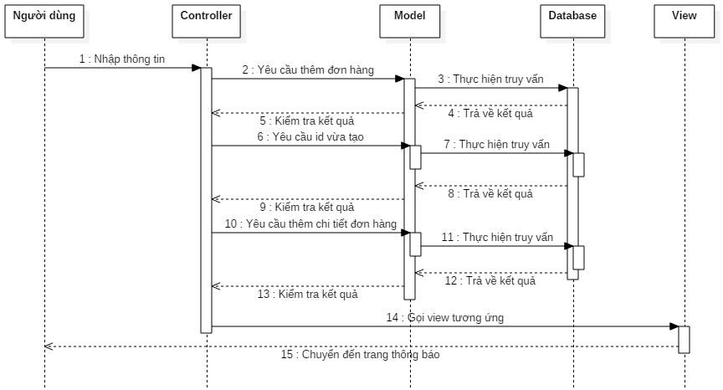

*Hình III.6.8 – Sơ đồ tuần tự đặt hàng*

1. **Giao diện trang đăng nhập hệ thống**

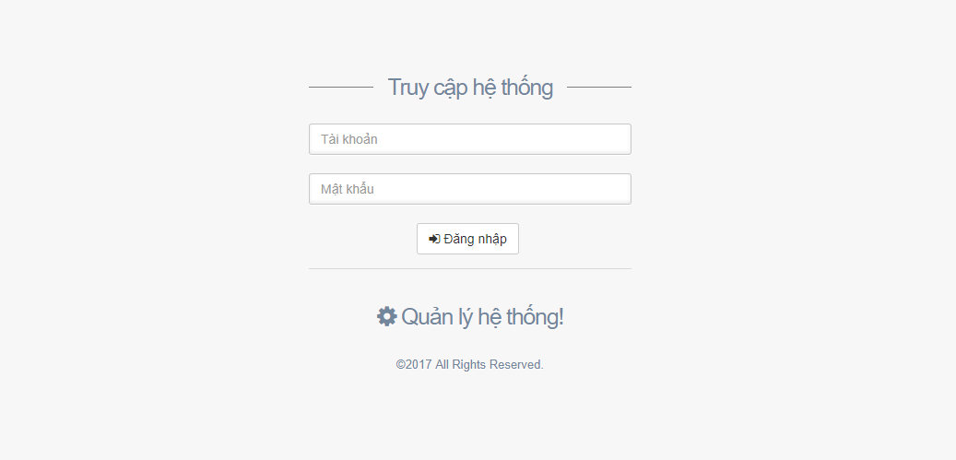

*Hình III.7.1 – Giao diện trang đăng nhập hệ thống*

Sơ đồ tuần tự:

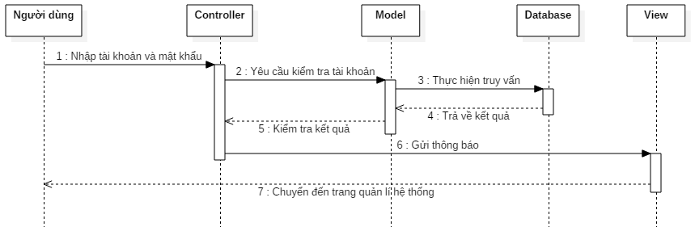

*Hình III.7.2 – Sơ đồ tuần tự đăng nhập hệ thống*

1. **Giao diện trang quản lí hệ thống**

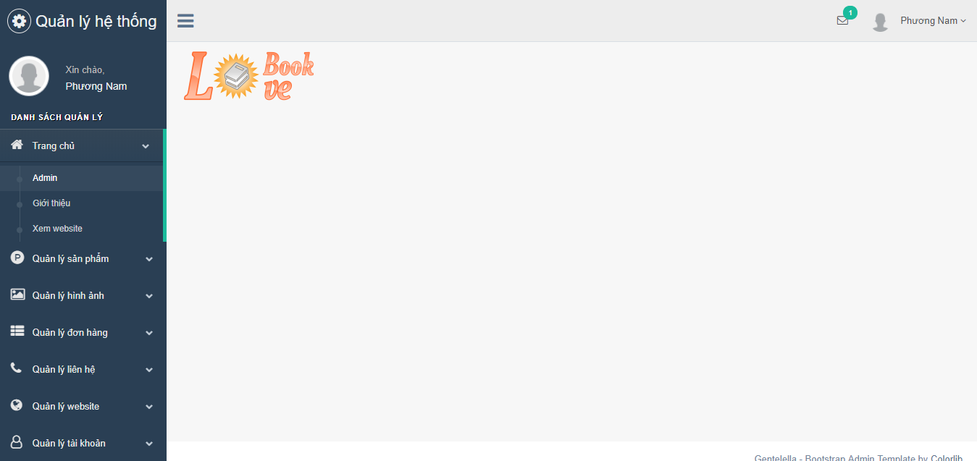

*Hình III.8.1 – Giao diện trang quản lí hệ thống*

1. **Giao diện trang quản lí sản phẩm**

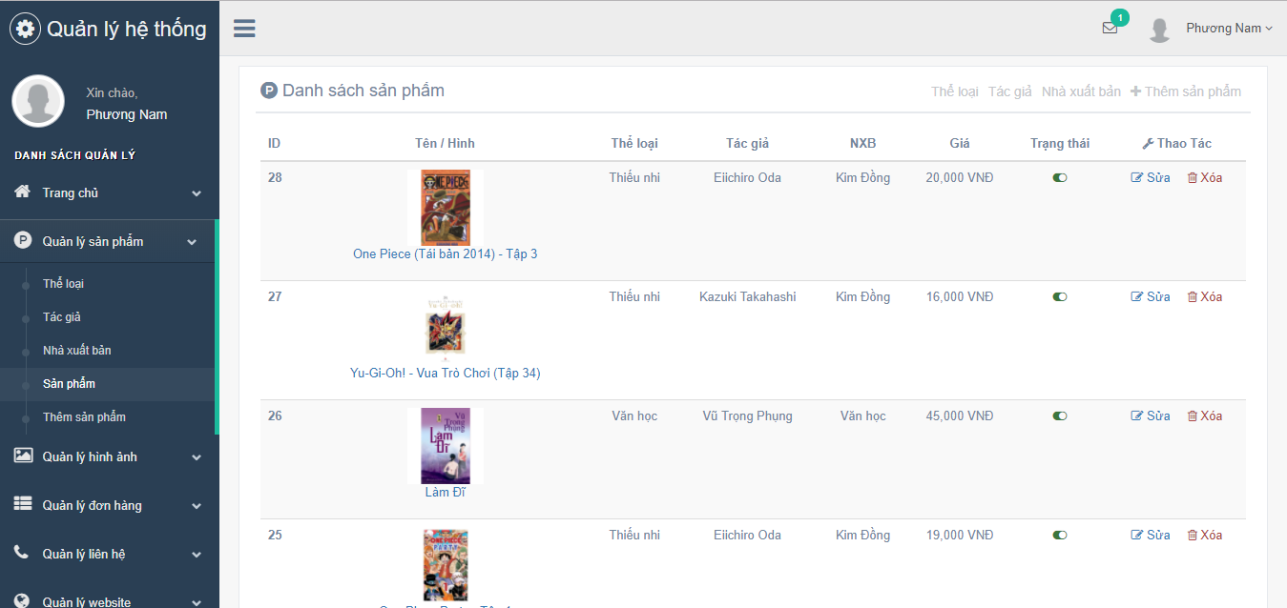

*Hình III.9.1 – Giao diện trang quản lí sản phẩm*

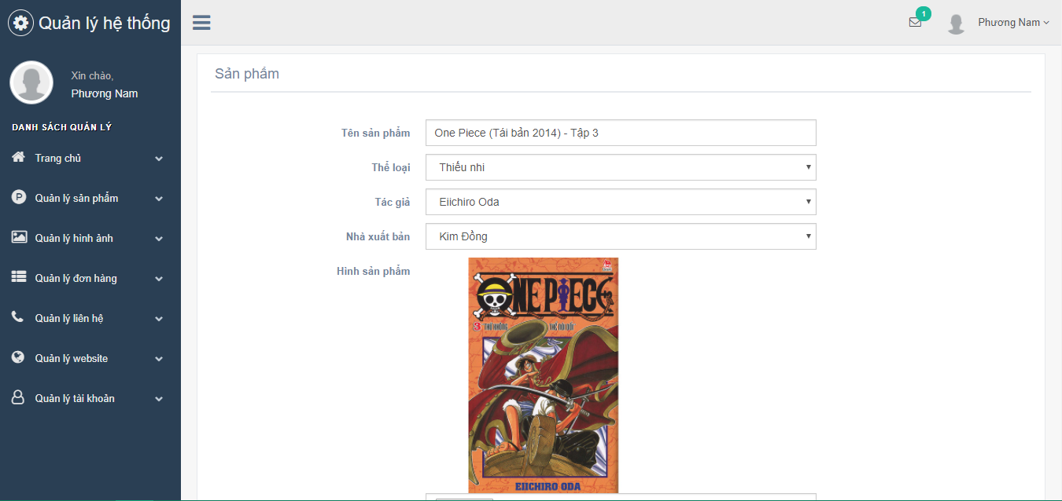

*Hình III.9.2 – Giao diện trang thêm / sửa sản phẩm*

Sơ đồ tuần tự:

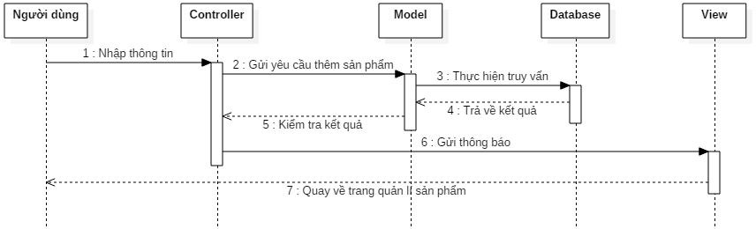

*Hình III.9.3 – Sơ đồ tuần tự thêm sản phẩm*

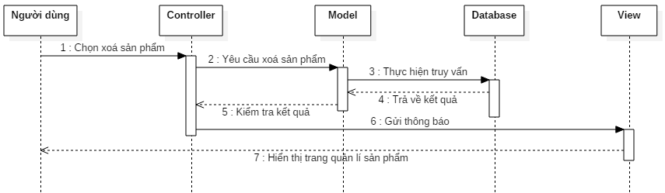

*Hình III.9.4 – Sơ đồ tuần tự xoá sản phẩm*

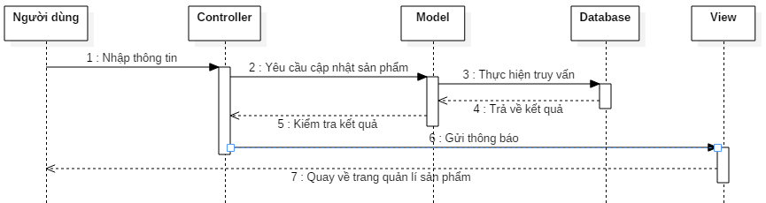

*Hình III.9.3 – Sơ đồ tuần tự sửa sản phẩm*

1. **Giao diện trang quản lí thể loại, tác giả và nhà xuất bản**

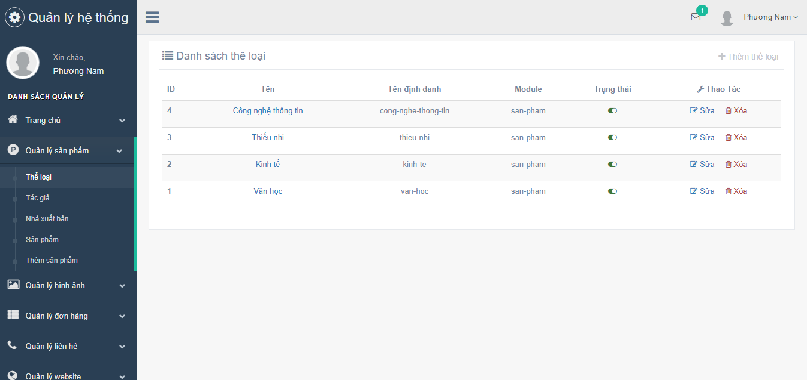

*Hình III.10.1 – Giao diện trang quản lí thể loại – tác giả - nhà xuất bản*

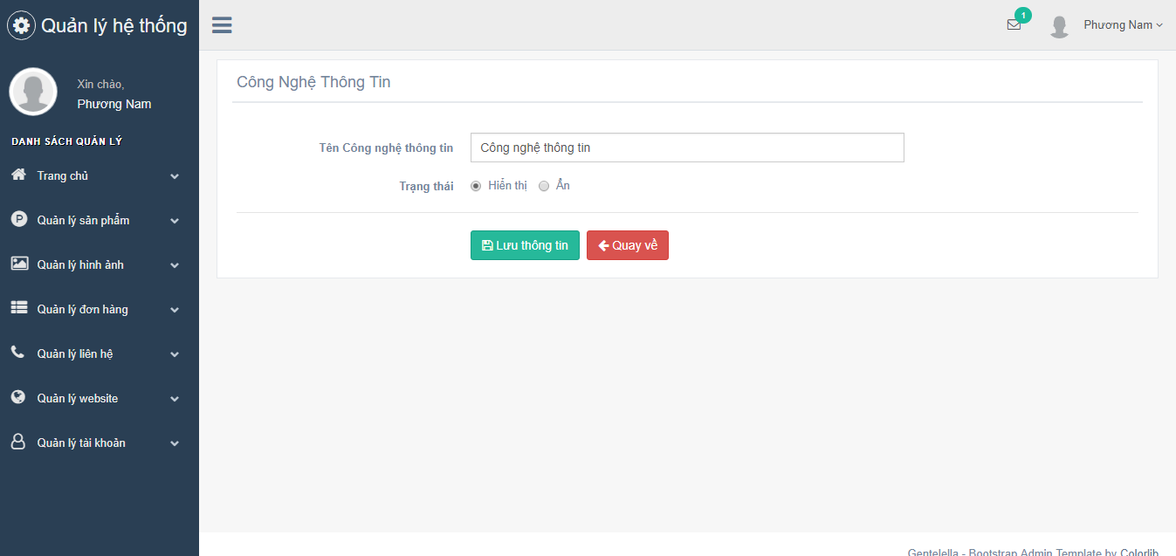

*Hình III.10.2 – Giao diện trang thêm/sửa thể loại – tác giả - nhà xuất bản*

Sơ đồ tuần tự:

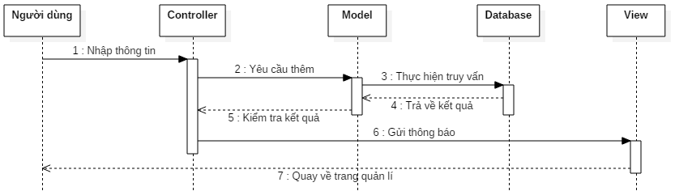

*Hình III.10.3 – Sơ đồ tuần tự thêm thể loại – tác giả - nhà xuất bản*

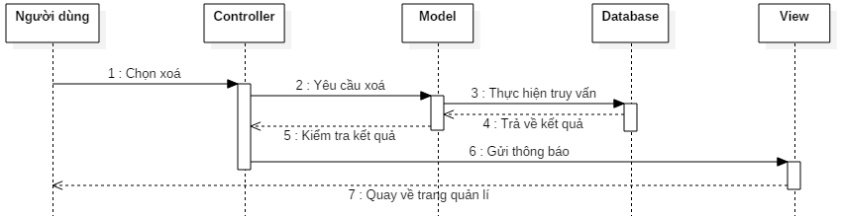

*Hình III.10.3 – Sơ đồ tuần tự xoá thể loại – tác giả - nhà xuất bản*

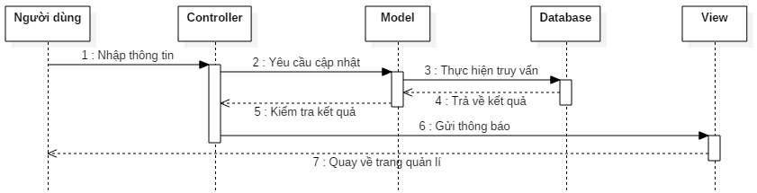

*Hình III.10.3 – Sơ đồ tuần tự sửa thể loại – tác giả - nhà xuất bản*

1. **Giao diện trang quản lí đơn hang**

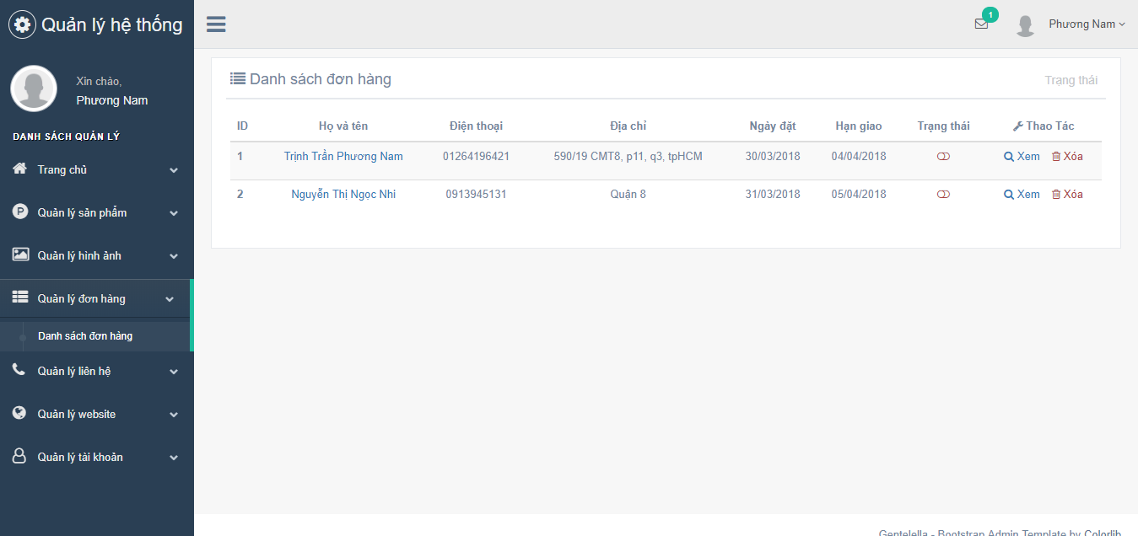

*Hình III.11.1 – Giao diện trang danh sách đơn hàng*

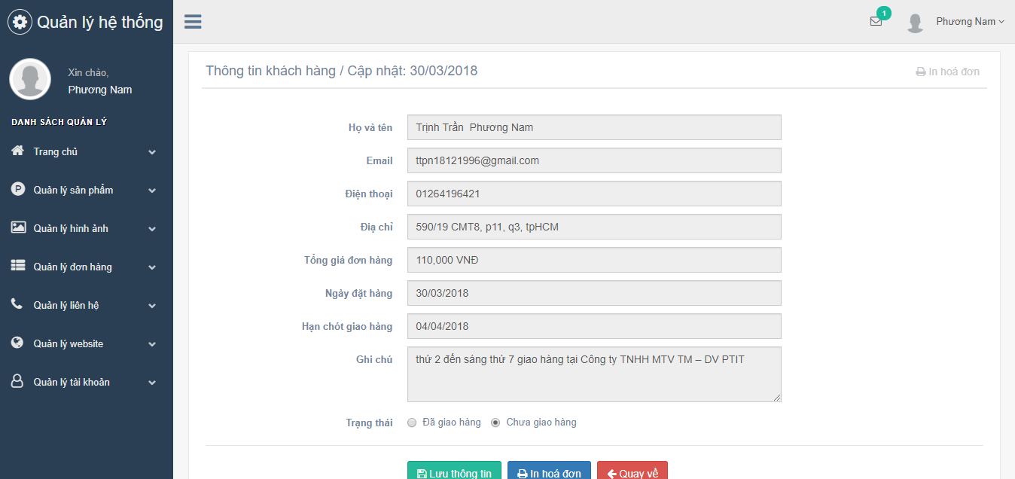

*Hình III.11.2 a – Giao diện trang chi tiết đơn hàng*

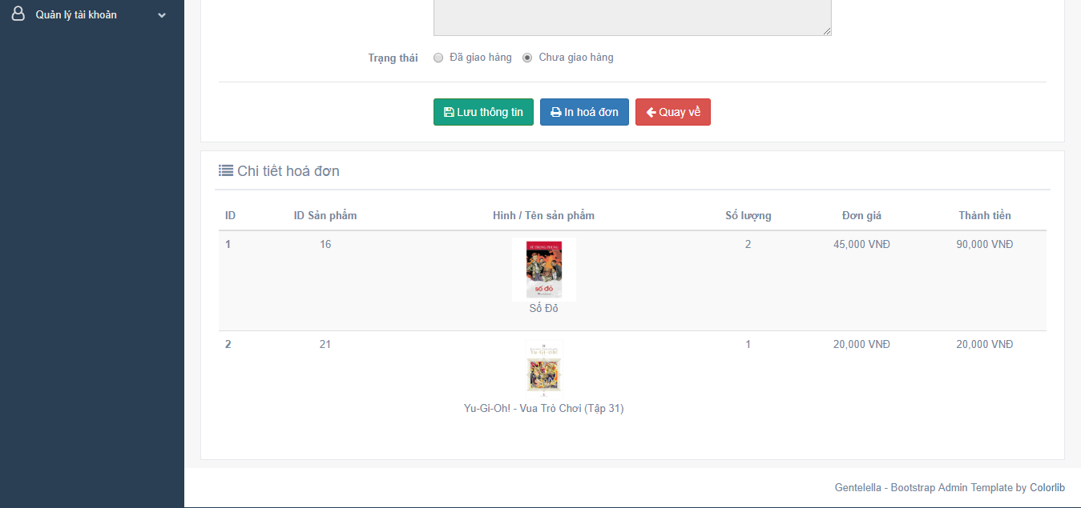

*Hình III.11.2 b – Giao diện trang chi tiết đơn hang*

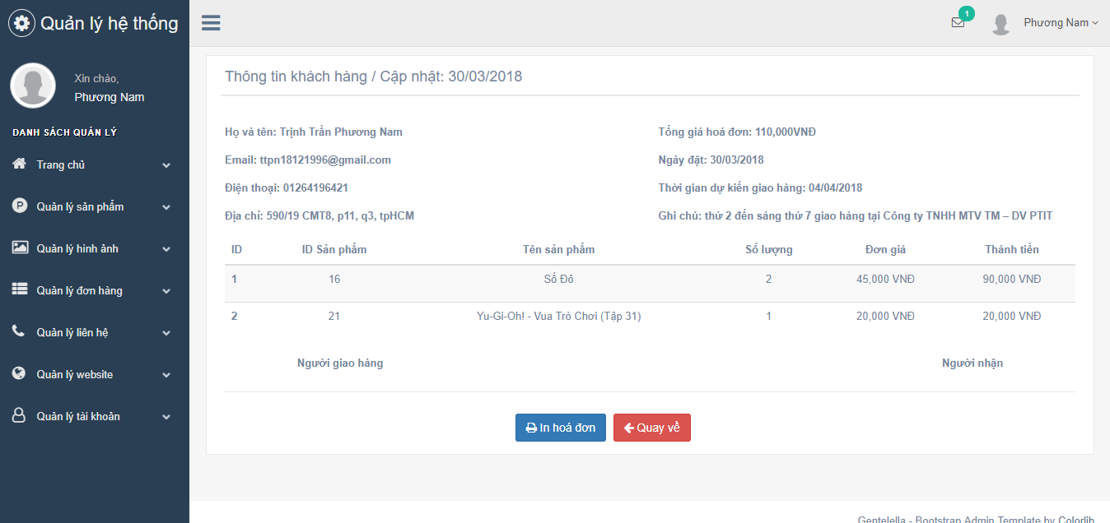

*Hình III.11.3 – Giao diện trang in hóa đơn*

Sơ đồ tuần tự:

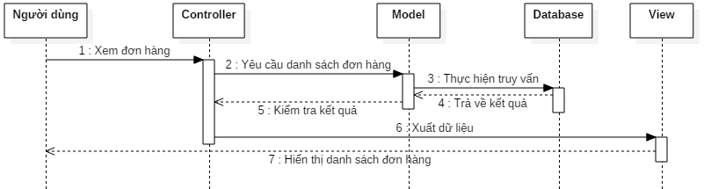

*Hình III.11.4 – Sơ đồ tuần tự xem danh sách đơn hàng*

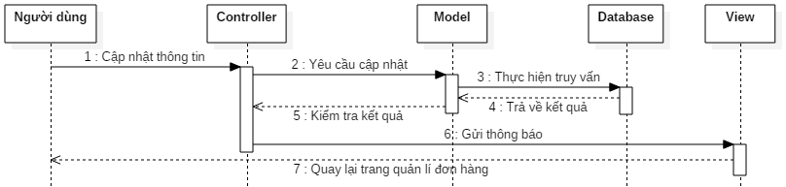

*Hình III.11.5 – Sơ đồ tuần tự cập nhật thông tin đơn hàng*

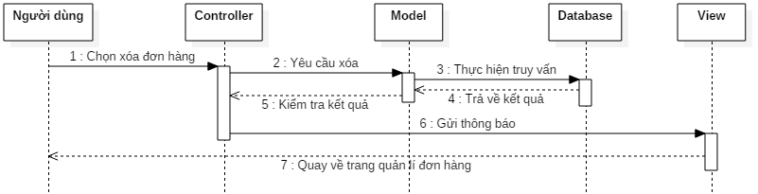

*Hình III.11.6 – Sơ đồ tuần tự xóa đơn hàng*

**TÀI LIỆU THAM KHẢO**

1. <https://w3schools.com>
2. <http://php.net/>